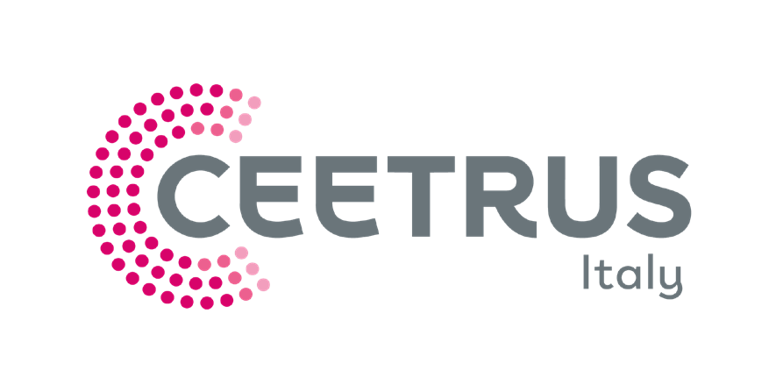

CEETRUS-NHOOD OTTIENE IL MANDATO DI GESTIONE DEL CENTRO COMMERCIALE “CASETTA MATTEI” DI ROMA

Una nuova partnership su un asset strategico nella città di Roma

Milano 27 Aprile 2021 – Un altro importate traguardo per Ceetrus-Nhood che ha ottenuto il mandato di gestione del centro commerciale Casetta Mattei a Roma di proprietà del fondo di investimento EPISO3 di Tristan Capital, consolidando la presenza sul territorio dopo Roma Collatina. Affidata a Nhood la direzione, la gestione operativa e la valorizzazione delle aree comuni oltre alle attività di marketing strategico, comunicazione e animazione del centro, con effetto dal 1 Aprile.

Casetta Mattei, con una GLA di 15.500 mq e oltre 2 milioni di visitatori all’anno, è ubicata nel quartiere omonimo a sud est di Roma; si trova in una posizione strategica in prossimità della A90 e A91 che assicurano la connessione veloce con la parte occidentale della città. Il centro commerciale conta attualmente una cinquantina di negozi ed è sviluppato su tre livelli.

Obbiettivi principali della nuova gestione saranno la valorizzazione generale dell’asset, anche a livello territoriale, l’ottimizzazione della gestione degli spazi, il miglioramento delle attività digital e delle attività di servizio, al fine di favorire l’engagement del cliente.

Un progetto che inquadra maggiormente Nhood come una società di servizi e consulenza basata su valori quali impatto positivo e ascolto del territorio, all’insegna dell’inclusività, dell’ascolto e del coinvolgimento delle comunità, creando nuovi luoghi di vita sociale.

“Casetta Mattei rappresenta un altro passo importante verso i nostri sforzi di trasformazione dei centri commerciali in funzione dei bisogni e delle necessità dei cittadini – spiega Marco Balducci, General Manager di Ceetrus Italy Nhood – Tutte le attività che avvieremo andranno incontro ai cambiamenti delle abitudini e stili di vita dei visitatori. Se i centri commerciali sono in grado di focalizzarsi sull’innovazione e integrazione di esperienze fisiche e digitali, continueranno ad avere un ruolo fondamentale per lo sviluppo dell’offerta retail. – prosegue Balducci – L’attività di Nhood è sempre più focalizzata sulla consulenza di alto livello, per mettere al servizio dei nostri partner da una parte gli strumenti, la competenza e l’esperienza di cui possiamo far tesoro dopo tanti anni di gestione dei nostri asset e dall’altra le nuove expertise che abbiamo portato a bordo per gli importanti progetti di sviluppo che abbiamo in pipeline, orientati a sviluppare progetti innovativi e sostenibili per creare nuovi posti di lavoro e contribuire a disegnare la città del futuro.”

Ceetrus - Nhood è uno dei principali attori dell'industria immobiliare in Italia specializzato in interventi di riqualificazione urbana oltre che un importante player del settore commerciale. La Filiale italiana del gruppo francese che fa capo alla AFM (Association Familiale Mulliez) opera attualmente in 48 centri e 5 parchi commerciali con oltre 2.300 negozi, 600.000 mq di superficie affittabile (GLA) e oltre 185 milioni di visitatori all'anno. Dal gennaio 2021 Ceetrus si è fusa con Nodi – l’azienda della AFM specializzata nel business immobiliare – per dar vita a Nhood, una nuova realtà di servizi immobiliari misti per realizzare e sviluppare nuovi luoghi di vita e nuovi quartieri su terreni da riqualificare, con un triplo impatto positivo sulle persone, sul pianeta, sul profitto. Il nuovo modello di business proposto dalla società si basa su questi pilastri: commercio, prossimità, innovazione, cultura e inclusione. Nhood si occupa dello sviluppo, della gestione patrimoniale e della commercializzazione degli asset, forte di 1.029 collaboratori distribuiti in 10 Paesi europei, un portfolio di 300 siti commerciali di cui 200 di proprietà, 30 mila residenze e 40 progetti in via di sviluppo per un valore patrimoniale di quasi 8 miliardi di Euro.

